NORMA DE PROCEDIMENTO – SRH Nº 052

Tema: | Concessão de Horário Especial de Trabalho para Servidor Estudante
Emitente: | Secretaria de Estado de Gestão e Recursos Humanos – Seger
Sistema: | Sistema de Administração de Recursos Humanos |  | Código: SRH
Versão: | 01 | Aprovação: Portaria n.º 68-R/2022 | Vigência: 30/12/2022

- OBJETIVOS

  - Estabelecer os procedimentos necessários para concessão de horário especial de trabalho para servidor estudante ocupante de cargo de provimento efetivo ou em comissão, nos casos de incompatibilidade dos horários das aulas com a jornada de trabalho mediante compensação de carga horária e sem prejuízo de sua remuneração e demais vantagens e desde que seja atendida a conveniência do serviço.

- ABRANGÊNCIA

  - Órgãos da administração direta, autárquica e fundacional do Poder Executivo Estadual.

- FUNDAMENTAÇÃO LEGAL

  - Lei Complementar nº 46, de 31/01/1994, e suas alterações – Institui o Regime Jurídico Único dos servidores públicos civis da administração direta, das autarquias e das fundações públicas do Estado do Espírito Santo, de qualquer dos seus Poderes;

  - Decreto n.º 584-R, de 16/02/2001 – regulamenta o art. 22 da Lei Complementar nº 46/94 referente ao horário especial de trabalho do servidor.

- DEFINIÇÕES

  - Autoridade competente do órgão – Autoridade competente do órgão de localização do servidor;

  - Grupo de Recursos Humanos (GRH) ou unidade equivalente - Unidade responsável pela execução das atividades concernentes ao sistema de recursos humanos, compreendendo o fornecimento e controle da aplicação de pessoal aos diferentes programas e atividades da Secretaria; a coleta de dados e informações para análise e controle de custos e atualização do cadastro central de recursos humanos; e outras as atividades correlatas;

  - e-Docs – Sistema de Gestão de Documentos Arquivísticos Eletrônicos.

- UNIDADES FUNCIONAIS ENVOLVIDAS

  - Central de Atendimento ao Servidor – CAS (administração direta);

  - Grupo de Recursos Humanos (GRH) ou unidade equivalente dos órgãos citados no item 2.1;

  - Subgerência de Atos de Pessoal e Registros Funcionais – Suarf/Seger (administração direta).

  - Subsecretaria de Administração e Desenvolvimento de Pessoas – Subap/Seger (administração direta).

- PROCEDIMENTOS

Concessão de Horário Especial de Trabalho para Servidor Estudante

O horário especial de trabalho para servidor estudante será concedido mediante solicitação do servidor em casos de incompatibilidade dos horários das aulas com a jornada de trabalho do servidor conforme art. 22 da LC nº 46/94 e Decreto nº 584-R/2001.

Destaca-se que se aplica os procedimentos da administração direta aos servidores providos nas carreiras da área-meio geridos pela Seger e distribuídos nas entidades da administração indireta.

As unidades funcionais envolvidas no processo se diferenciam a depender das competências distribuídas internamente em cada órgão.

Administração direta

São executadas as seguintes atividades:

T01 – Acessar o Portal do Servidor – área restrita

O servidor deverá solicitar a Concessão de Horário Especial de Servidor Estudante no Portal do Servidor – área restrita “Serviços de RH - Outros Serviços”: https://sistemas.es.gov.br/seger/eservidor/login.aspx.

T02 – Anexar a documentação

O servidor deverá juntar a documentação necessária para a concessão do horário especial de trabalho para servidor estudante conforme art. 22 da LC nº 46/94:

- Comprovação da incompatibilidade dos horários das aulas e do serviço através de atestado fornecido pela instituição de ensino onde esteja matriculado;
- Apresentação de atestado de frequência mensal fornecido pela instituição de ensino;
- Proposta de compensação da carga horária de serviço.

T03 – Preencher o detalhamento do serviço e enviar o pedido

T04 – Encaminhar a solicitação

A CAS deverá encaminhar a solicitação ao GRH ou unidade equivalente de localização do servidor.

T05 – Autuar o processo

O GRH ou unidade equivalente deverá acessar o e-Docs e autuar o processo conforme especificações abaixo:

- Resumo do Processo: Horário Especial de Trabalho para Servidor Estudante - nome completo - número funcional.vínculo – órgão
- Adicionar Interessado: Órgão envolvido
- Vai entranhar algum Documento agora: Requerimento e Documentação Horário Especial de Trabalho para Servidor Estudante do servidor requerente

T06 – Analisar a solicitação

O GRH ou unidade equivalente deverá analisar se realmente há incompatibilidade de horário e se a proposta de compensação é viável.

Nesta atividade há três possibilidades:
- Se a documentação estiver incompleta, segue T07;
- Se for identificada a compatibilidade de horários e/ou a inviabilidade da compensação proposta, segue T08.
- Se for comprovada a incompatibilidade de horários e a viabilidade da compensação proposta, segue T08.

T07 - Verificar as pendências
Caso o servidor solucione as pendências, retorna T06. Caso as pendências não sejam solucionadas, o direito não será concedido.

T08 – Emitir manifestação

A autoridade competente do órgão deverá emitir a manifestação quanto à concessão requerida e análise realizada pelo GRH ou unidade equivalente. Caso a manifestação seja favorável à concessão, segue T10. Caso seja desfavorável, segue T09.

T09 - Dar ciência ao servidor

T10 – Analisar o processo

A Suarf/Seger deverá analisar se foram atendidos todos os requisitos necessários para a concessão do horário especial de estudante.

T11 – Elaborar o parecer

A Suarf/Seger deverá elaborar parecer subsidiando a autoridade competente da Seger quanto ao deferimento ou indeferimento da solicitação conforme prerrogativas legais.

No caso de indeferimento, segue T12. No caso de deferimento, segue T13.

T12 – Indeferir concessão de horário especial de estudante

T13 – Deferir concessão de horário especial de estudante

T14 – Realizar registro da concessão no Siarhes

T15 – Dar ciência ao servidor e à chefia imediata

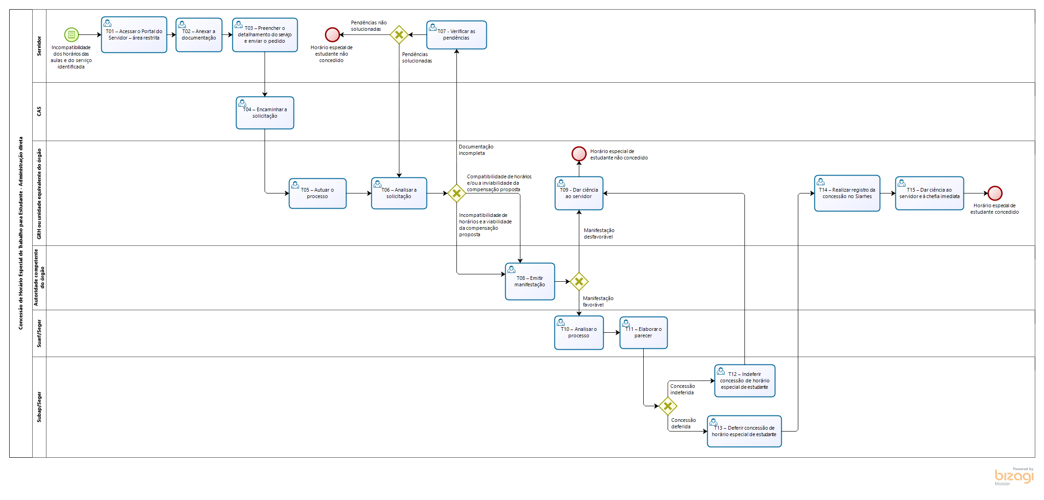

Administração indireta

São executadas as seguintes atividades:

T01 – Acessar o Portal do Servidor – área restrita

O servidor deverá solicitar a Concessão de Horário Especial de Servidor Estudante no Portal do Servidor – área restrita “Serviços de RH - Outros Serviços”: https://sistemas.es.gov.br/seger/eservidor/login.aspx.

T02 – Anexar a documentação

O servidor deverá juntar a documentação necessária para a concessão do horário especial de trabalho para servidor estudante conforme art. 22 da LC nº 46/94:

- Comprovação da incompatibilidade dos horários das aulas e do serviço através de atestado fornecido pela instituição de ensino onde esteja matriculado;
- Apresentação de atestado de frequência mensal fornecido pela instituição de ensino;
- Proposta de compensação da carga horária de serviço.

T03 – Preencher o detalhamento do serviço e enviar o pedido

T04 – Autuar o processo

O GRH ou unidade equivalente deverá acessar o e-Docs e autuar o processo conforme especificações abaixo:

- Resumo do Processo: Horário Especial de Trabalho para Estudante - nome completo - número funcional.vínculo - órgão
- Adicionar Interessado: Órgão envolvido
- Vai entranhar algum Documento agora: Requerimento e Documentação Horário Especial de Trabalho para Estudante do servidor requerente

T05 – Analisar o processo e elaborar parecer

O GRH ou unidade equivalente deverá analisar se realmente há incompatibilidade de horário e se a proposta de compensação é viável, bem como se todos os requisitos necessários foram atendidos. A partir disso, deverá elaborar parecer subsidiando a autoridade competente quanto ao deferimento ou indeferimento da solicitação, conforme prerrogativas legais.

Nesta atividade há três possibilidades:
- Se a documentação estiver incompleta, segue T06;
- Se for identificada a compatibilidade de horários ou a inviabilidade da compensação proposta, segue T07.
- Se for comprovada a incompatibilidade de horários e a viabilidade da compensação proposta, segue T09.

T06 - Verificar as pendências
Caso o servidor solucione as pendências, retorna para T05. Caso as pendências não sejam solucionadas, o direito não será concedido.

T07 – Indeferir concessão de horário especial de estudante

T08 – Dar ciência ao servidor

T09 – Deferir concessão de horário especial de estudante

T10 – Realizar registro da concessão no Siarhes

T11 – Dar ciência ao servidor e à chefia imediata

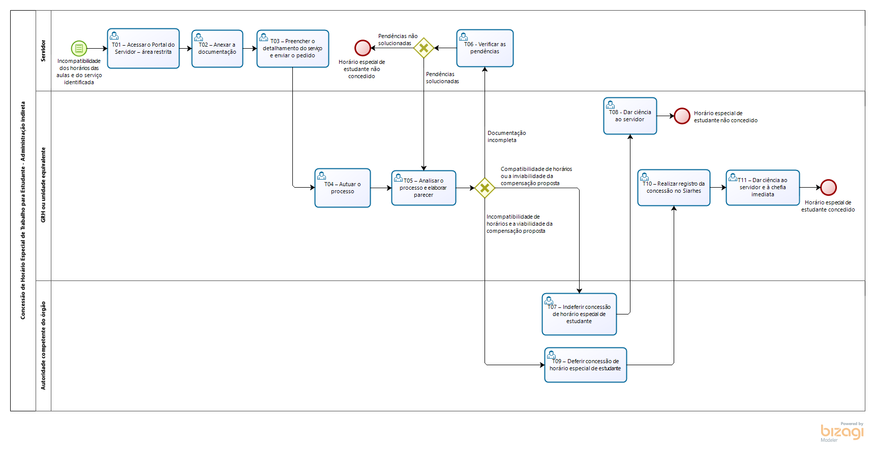

- INFORMAÇÕES ADICIONAIS

  - A gestão da compensação do horário especial de estudante é de responsabilidade do GRH ou unidade equivalente e a chefia imediata do órgão de lotação do servidor;

  - Os encaminhamentos e processos deverão ser classificados conforme o Plano de Classificação e Tabela de Temporalidade de Documentos da Administração Pública Estadual vigentes.

- ANEXOS

Não aplicável.

- ASSINATURAS

EQUIPE DE ELABORAÇÃO – SRH Nº 052:
Heyde dos Santos Lemos  Subsecretária de Estado de Administração e Desenvolvimento de Pessoas | Sabrina Keilla Marcondes Azevedo  Gerente de Gestão e Administração de Pessoas
Luciana Machado Guimarães Gozzi Ribeiro  Subgerente de Atos de Pessoal e Registros Funcionais | Ana Claudia Passos Santos Silva  Analista do Executivo
Elaborada em 12/12/2022
APROVAÇÃO:
Marcelo Calmon Dias  Secretário de Estado de Gestão e Recursos Humanos | Aprovada na data da assinatura.

